复变函数与积分变换

1. 复数与复变函数
   1. 复数的三角表示
      1. 复数的模与辐角
         1. 模长 $r=\left|z\right|=\sqrt{x^{2}+y^{2}}$
         2. 辐角：向量(x, y)与横轴的夹角θ，记作Argz，由于周期性，辐角表示不唯一，规定(-π π]的辐角为辐角主角，记作argz
      2. 模长-辐角表示方式
         1. 三角表示式： $z=r(cosθ+isinθ)$
         2. 指数表示式： $z=re^{iθ}$
   2. 复数的乘幂与方根
   3. 复变函数
      1. 定义： $w=f\left(z\right)，z=x+iy, w=u+iv, f\left(z\right)=u\left(x, y\right)+iv(x,y)$
      2. 复变函数可导的充分必要条件：u(x, y), v(x, y)可微，且满足柯西-黎曼方程
         1. 柯西-黎曼方程
2. 解析函数
   1. 复变函数在z0解析：在z0邻域内的点都可导
3. 复变函数的积分
4. 解析函数的级数表示
   1. 复数项级数
   2. 复变函数项级数
   3. 泰勒级数 Taylor series
   4. 洛朗级数 Laurent series
5. 留数及其应用 Residue
   1. 孤立奇点
      1. 奇点分类：不解析的点
         1. 函数的零点和它的级：若，则z0是f(z)的m级零点
         2. 极点 Pole：若 $z_{0}是\frac{1}{f\left(z\right)}的m级零点，则z_{0}是f\left(z\right)的m级极点$
         3. 可去奇点
         4. 本性奇点
      2. 函数的极点与零点的关系
   2. 留数
      1. 留数的定义与计算
         1. 留数的定义：f(z)在奇点z0处的留数, c-1表示f(z)在z0为中心的圆环域内洛朗级数的-1次系数
         2. 计算
            1. 如果z0是f(z)的1级极点，则
            2. 如果z0是f(z)的m级极点，则 $Res\left[f\left(z\right), z_{0}\right]=\frac{1}{\left(m-1\right)!}\lim_{z→0}{\frac{d^{m-1}}{dz^{m-1}}{\left(z-z_{0}\right)}^{m}}f(z)$
      2. 留数定理： $\oint{f\left(z\right)dz}=2πi\sum_{k=1}^{n}{Res\left[f\left(z\right), z_{k}\right]}$ C是正向封闭曲线，zk(k=1,2,…n)是C包围的全部n个奇点（若C的包围中没有奇点，则环路积分为0）
   3. 留数在定积分计算中的应用
   4. 对数留数及辐角定理
6. 傅里叶变换 Fourier Transform
7. 拉普拉斯变换 Laplace Transform
   1. 拉氏变换的定义 $L\left|f(t)\right|=F\left(s\right)=\int_{0}^{∞}{f\left(t\right)e^{-st}dt }\left\{\begin{aligned}F\left(s\right)像 \\ f\left(t\right)原像\end{aligned}\right.$
   2. 常见函数的拉氏变换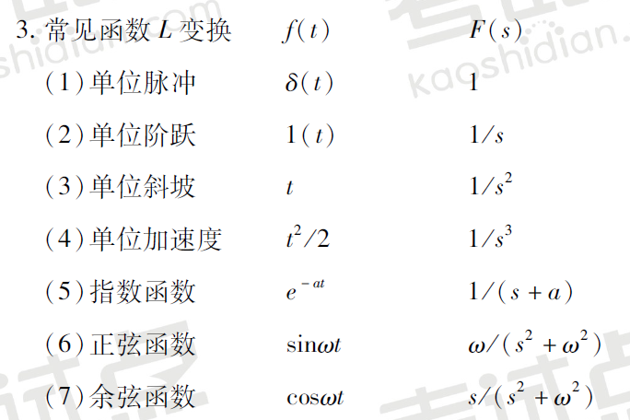
      1. 阶跃函数

* + 1. 指数函数

* + 1. 正弦函数

* 1. 拉氏变换的几个重要定理
     1. 线性性质 $L\left[af_{1}\left(t\right)+bf_{2}\left(t\right)\right]=aF_{1}\left(s\right)+bF_{2}(s)$
     2. 微分定理 $L\left[f'\left(t\right)\right]=sF\left(s\right)-f(0)$
        1. 零初始条件下有： $L\left[f^{(n)}\left(t\right)\right]=s^{n}F\left(s\right)-f(0)$
     3. 积分定理 $L\left[\int{f\left(t\right)dt}\right]=\frac{1}{s}F\left(s\right)+\frac{1}{s}f^{-1}(0)$
     4. 实位移定理 $L\left[f\left(t-τ_{0}\right)\right]=e^{-τ_{0}s}F(s)$
     5. 复位移 $L\left[e^{At}f\left(t\right)\right]=F\left(s-A\right)$
     6. 初值定理 $\lim_{t→0}{f(t)}=\lim_{s→∞}{sF(s)}$
     7. 终值定理 $\lim_{s→0}{sF(s)}=\lim_{t→∞}{f(t)}$ 终值确实存在时
  2. 拉氏反变换
     1. 反演公式 $f\left(t\right)=\frac{1}{2πj}\int_{σ-jω}^{σ+jω}{F\left(s\right)e^{ts}ds}$
     2. 查表法（分解部分分式法）
        1. 试凑法
        2. 系数比较法
        3. 留数法